イギリス･フランスの労働契約と紛争解決制度
-日本との比較-
参加申込書

申込締切：2019年10月24日（木）
お問い合わせ先：（一財）海外産業人材育成協会（AOTS） 産業国際化グループ
TEL：03-3888-8253／FAX: 03-3888-8242／E-MAIL:
Eメールあて先 ：
ＦＡＸあて先 ： ０３－３８８８－８２４２

FAXの場合は下記フォームに記入の上お送りください。
Eメールの場合は下記フォームと同様の事項をご記入のうえ、お送りください。
（フリガナ）  お名前 |  | 業種
(フリガナ)  御社名（組織名） |  | 所属  役職
ご連絡先 | ＴＥＬ： ＦＡＸ：  Ｅ－ｍａｉｌ：
当シンポジウム  を知った経緯 | a. AOTS海外労働関係情報メールマガジン b. AOTSメールマガジン c. AOTSホームページ  d. AOTS職員からのご案内 e. 学会からのご紹介 (学会名: )  f. 他団体からのご紹介 (団体名: )  g. 友人・知人のご紹介 ( 様) h.チラシ (掲示場所: )  i. その他 ( )
ご希望のパネルディスカッションテーマ・  講師・パネリストへの質問 | 第二部のパネルディスカッションでパネリストにお話しいただきたいテーマや、質問がございましたらご記入ください。当日の質問も歓迎いたします。
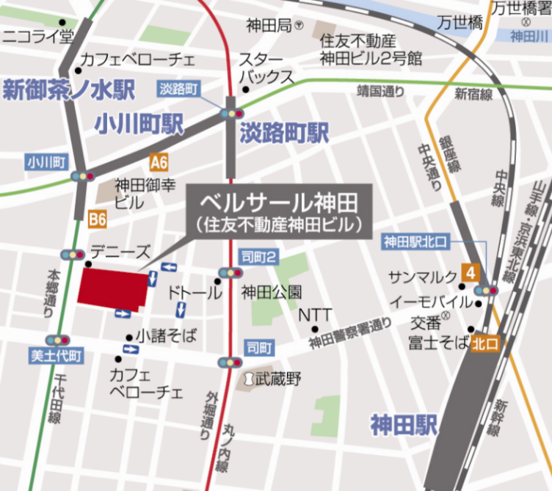
会場
ベルサール神田 3階 Room3 & 4
千代田区神田美土代町7
住友不動産神田ビル3F

会場への行き方

｢小川町駅｣B6出口徒歩2分(新宿線)
｢新御茶ﾉ水駅｣B6出口徒歩2分(千代田線)
｢淡路町駅｣A6出口徒歩3分(丸ノ内線)
｢神田駅｣北口徒歩7分(JR線)
｢神田駅｣4番出口徒歩7分(銀座線)

